联营商家想参加平台活动，怎样核对优惠到底由谁承担｜云上订货系统
一个餐饮食材平台准备发“满150元减15元”券。商家甲提供一箱调味料，平台售价100元、商家供货价78元；商家乙提供一箱食用油，平台售价50元、商家供货价38元。客户把两件放进同一订单，券后实付135元。甲认为自己只答应按78元供货，从没授权平台扣自己的钱；运营认为券是“联合促销”，商家理应出一部分；财务月底发现平台主单实收、两个商家子单供货款和原本22元、12元的价差对不上。问题并非券能不能发，而是活动前没有把参与商品、分摊基数、承担主体、退款反算和结算凭证说清。先约定，再试单，再执行；任何一方都不能在成交后靠一张汇总表倒推另一方“应该承担”。

先问商家参与的是哪一个活动、哪一批商品
平台运营不能把“甲同意参加平台营销”当作所有券、所有客户和所有商品的总授权。活动卡片至少写活动编号、生效与截止时间、适用客户、商家与SKU、规格、平台销售价、商家供货价、限购量、券类型、叠加顺序、预算上限及退出条件。若甲只同意调味料参加首购券，而食用油归乙供货，平台主单跨两个商家时需要分别识别每个商品行是否参与。商家也应知道客户可同时叠加会员价、店铺券、平台券和运费减免中的哪几项；只同意“满150减15”不代表还能接受额外9折。
在本例中，甲对100元调味料原有价差22元，乙对50元食用油原有价差12元。这两个差额也不能简单称为平台净利润：还有履约、支付、售后和税费等成本。若乙的食用油不参加券，客户购物车是否仍能用整单满减、该商品是否进入满额门槛、优惠是否只落在甲商品，都必须在活动上线前确认。混合订单最容易出现“商家以为未参加，平台却把它算进凑单与扣减”的争议。已在平台销售的商品也未必都能参加，特别是低毛利、临期处理、已有协议价或商家另设最低成交价的SKU，应逐一核边界。
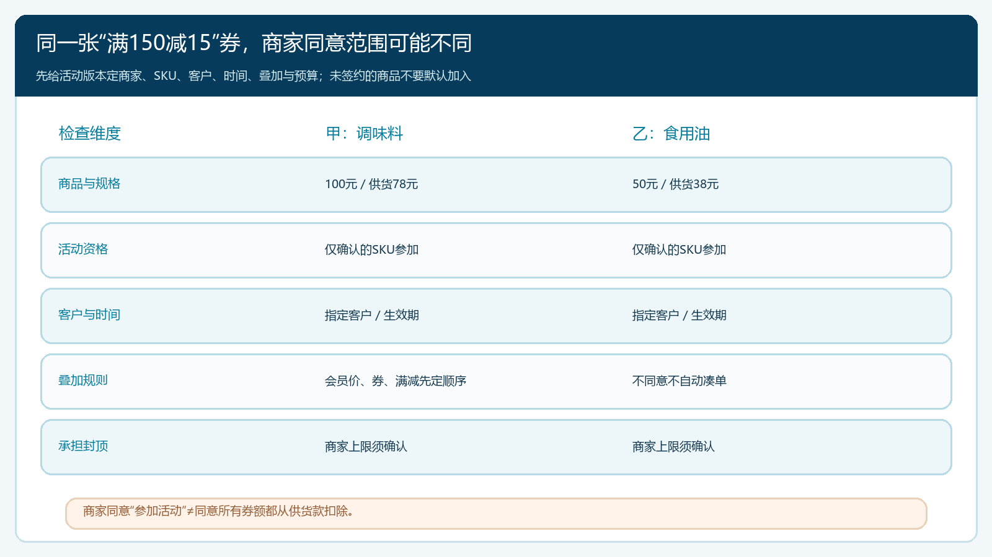
图1：活动准入按商家、商品、客户和时间共同判断；平台统一发券不等于每个商家默认承担券额。
云上订货的联营能力可把平台订单中的联营商品按商家分组，生成对应商家子订单。产品代码显示商家子单商品行的销售价取商家供货价，同时保存平台销售价用于统计。这使平台成交和商家供货之间有可核的单据链，但不能据此推断某一种优惠券已有“平台承担／商家承担”的自动配置或自动清分。优惠实际发生在客户主单，资金由谁负担仍要按本次活动约定及实际订单、收款、结算记录验证。

把“减15元”写成商品行和承担方两本账
先统一计算口径。两个商品平台原价共150元，客户券后付135元，优惠总额15元。若双方同意按活动前商品销售额比例分摊订单券，则甲商品占100/150，分摊10元，客户对甲商品实际支付90元；乙占50/150，分摊5元，客户对乙商品实付45元。按比例只是本例的一种约定，若实际券规则按指定商品、最高金额、最低价或到分取整计算，应改用该规则，并写清多商家之间不足1分钱如何归集。没有约定分摊规则时，不能仅凭“整单减15”就向甲和乙各扣15元。
接着写承担主体。假设甲商品10元优惠中平台承担6元、甲承担4元；乙商品5元优惠中平台承担3元、乙承担2元。则商家甲在原供货价78元基础上的活动净结算为74元，乙从38元变为36元，平台从客户收到135元，向两商家共结110元，留下25元用于覆盖平台成本。与无券时平台原始价差34元相比，平台承担9元，商家合计承担6元，合计正好15元。若平台原来只想自己全额承担，商家仍应结78和38，平台留19元；二者不能在同一活动中混写。上述数字只是约定和验算示例，不表示系统自动把子单供货价改写成74和36元。商家供货价、活动补贴和实际结算调整应分别有记录，尤其商家发票及跨主体资金依据要按真实交易确定。
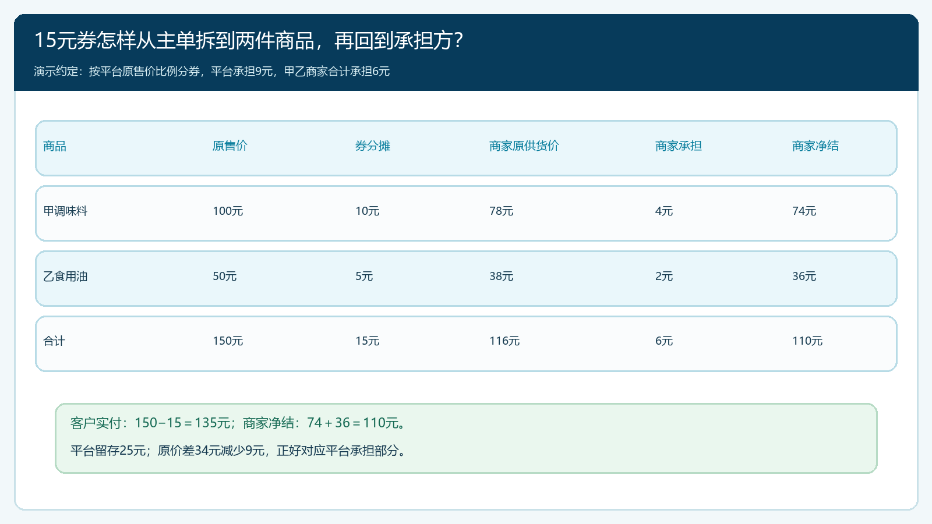
图2：150元原价减15元后收135元；优惠由平台出9元、商家合计出6元时，平台与两个商家的资金结果必须合计回原单。
预算边界也应落到责任主体。若平台承担9元、商家合计6元，活动一千单的理论上限分别是9000元和6000元；但实际是否每单都买齐两件、是否触发满额、是否退款，都会改变结果。运营需要设置或人工控制活动总预算、单商家预算与每日异常阈值。甲只同意承担最多2000元，就不能因平台券还有余额继续让甲商品自动参加。平台赠送运费券时，运费由平台、商家还是承运方承担也要单列，不能从商品供货款中随意扣。合同若禁止补贴、低价销售或某些地区促销，先停用相应范围再核活动方案。

活动生效前做两笔手机订单，把主单与子单逐层核对
试单不能只看后台显示“券已保存”。第一笔用符合活动资格的真实测试客户在手机商城选甲调味料和乙食用油，依次核商品原价、优惠提示、购物车门槛、下单确认页券额和最终应付135元；第二笔让客户只买甲商品，或用不在范围内的客户下单，检查券不应该误命中。若需要验证组合边界，再增加甲参加、乙不参加的一笔混合单。测试账号与订单要有明确标识，避免当成真实客户销售，也不应在正式客户账户上随意制造未履行订单。
随后从平台主单回查每个商品行、订单优惠和实收，从联营拆单记录找到甲、乙两个商家子单，核子单归属、商家供货价、运费及履约方式。产品实现确实存在按商家分组创建子订货单，并有订单运费拆分的条件分支；但具体商家承担优惠是否会自动进入结算，需要看当前租户活动设置和实际结算链路。若子单仍是78元、38元，却在合同里约定商家承担4元、2元，财务要有单独、双方认可的补贴或结算调整依据；不能把子单“能生成”理解为“优惠已清分”。试单验收表应并列记录手机主单、两个子单、付款、退款测试和结算预期，每一个数字都回到同一订单号。
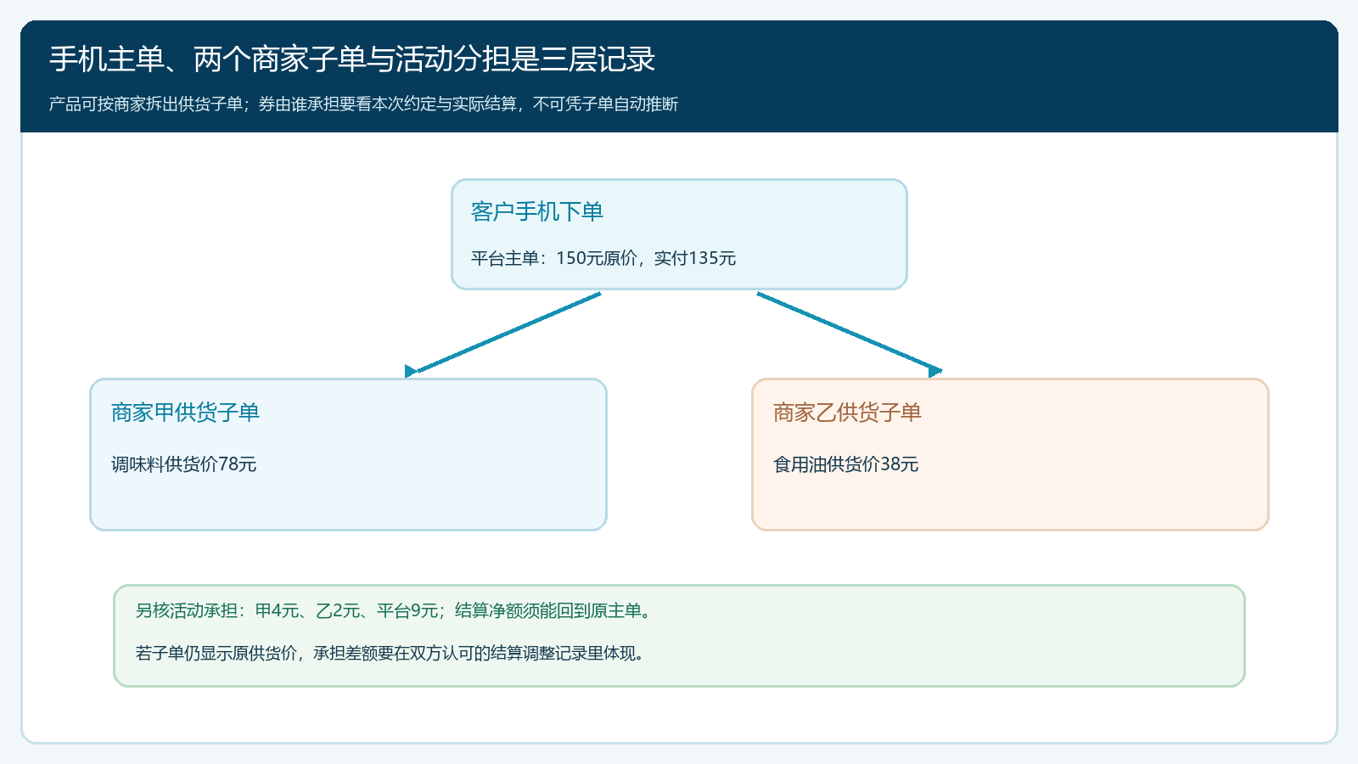
图3：客户只对平台主单付款，甲乙各接对应供货子单；活动分担必须在主单实收与后续结算之间单独核证。
若试单出现平台主单已成功、子单未及时生成，先核拆单状态，不要立即让商家凭截图发货。代码中有联营子单补偿路径，且联营拆单未完成时会阻止某些自动出库入口；这提示运营要把“子单生成完成”当成履约检查点，而非假定所有环节同时完成。若商家被分配了错误商品或供货价，先停止活动并查商品与商家的关联及规格单位映射。若只在PC商城验证而忽略手机下单，券的提示和最终应付可能没被客户主要使用的渠道复核；客户商城验证应优先手机端，管理端核配套单据。

一旦退掉一件商品，要反算那件商品分得的优惠
客户收到货后退掉乙的食用油，不能直接按平台标价50元退款，也不能直接按商家供货价38元退款。若原订单券15元按甲10元、乙5元分摊且退货后规则不追补门槛，乙商品对应客户实际支付为45元，原则上应按实际支付与活动约定核可退金额；乙承担的2元优惠、平台承担的3元也需要在结算调整中冲回或重新分配。若原活动规定退掉乙后整单不足150元，客户原本不再满足满减门槛，退款算法可能需要追补券差或重算整单优惠，但必须在活动前公开规则并按真实订单和支付渠道执行，不能客服临时决定“退50扣15”。部分发货、缺货取消、换货和仅退运费的路径也应逐项测。
甲商品仍履行时，甲子单不应因为乙退货就被无依据取消。若券门槛变化影响甲实际享受的优惠，应明确平台是否承担差额，或依据客户同意与原规则调整；商家结算与客户退款是两本账，不是从客户退款结果直接推导商家应收。退款后检查平台主单实付和退回金额、甲乙子单状态、商家已结或待结金额、平台承担额及支付手续费。若已经给商家结算再发生退货，应按结算周期生成可追溯的冲回或下期扣回记录，避免在下一期货款里悄悄减一笔、双方无法对应原单。
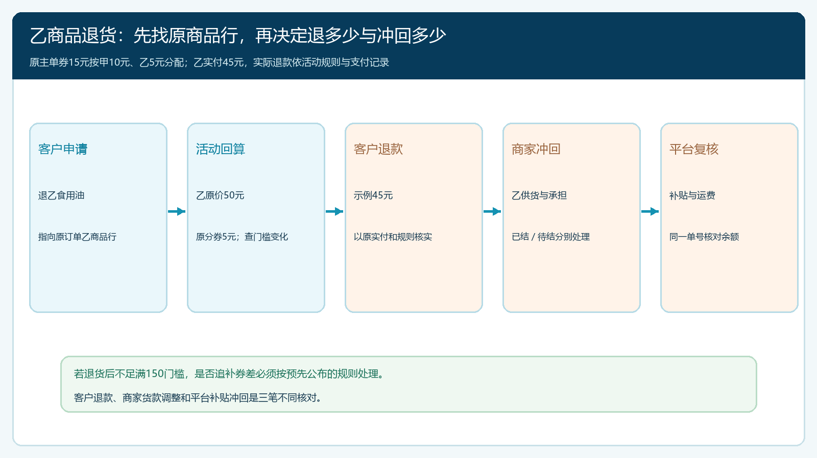
图4：退货先回原商品行和原券分摊，再核客户实退、商家冲回、平台补贴余额；订单门槛变化须按预告规则处理。

按活动日对账，让三方都能解释成交和剩余预算
平台运营每天拉出活动订单、券使用、退款与取消清单；财务按订单号对主单实收、两个商家子单原供货额、商家参与优惠额、平台补贴额、运费及支付手续费。商家看到的对账单应包含商品、数量、原供货价、明确同意的活动承担、售后冲回及应结金额；不应只发“本月活动扣款6000元”。若甲反馈某些订单超出其授权SKU，运营须逐单核客户账号、商品、活动版本与时间，再决定补付商家、向客户追溯或修正规则。把争议一直留在表外，月底会变成平台和商家都认为对方欠钱的坏账。
衡量活动有效也不能只看券核销量。看新增有效客户、下单后实际签收、复购、平台扣除承担优惠后的贡献、商家实际结算与毛利，以及异常退款和售后。如果平台补贴9元换来的是低毛利的一次性凑单，商家承担6元却没有带来后续稳定订货，下一期可能应缩小适用客户、改为指定商品券或让商家自主选择参加。若商家参加后经营变好，也应依据真实数据谈下一期预算，不能把本次试点约定自动滚动成永久扣款。
试点只选两家商家、两三种规格、一个明确客户群，先完成活动书面确认与三类试单，再开放短期活动。上线前的停止条件是：商家未明确承担金额、手机端实付与后台主单不符、商家子单金额或归属异常、退款反算无法对回原单；出现任一项便暂停继续发券，保留已成交订单按原承诺履行并逐单核差。活动结束后，平台、甲、乙各能从同一订单编号说明“客户少付多少、谁承担多少、商家最后结多少、退款怎样冲回”，才算真正完成。云上订货承担的是商品、订单和相关交易记录的连接；优惠承担、营销预算、货权、开票与税务责任必须由参与主体依据真实约定确定，不能靠一个券名或一个子单字段替代。

